
Государственное автономное профессиональное образовательное учреждение Пензенской области «Пензенский колледж информационных и промышленных технологий (ИТ-колледж)»

Отчет по лабораторной работе №8 «Составление схем XML-документов»

Выполнила:
Логинова Елена Юрьевна
Обучающаяся 4 курса группы 22ит26
Преподаватель:
Цыбин Д.Н

Пенза, 2022

1.
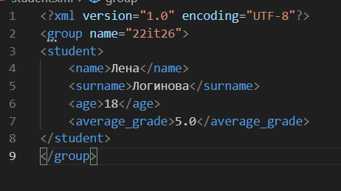
2.
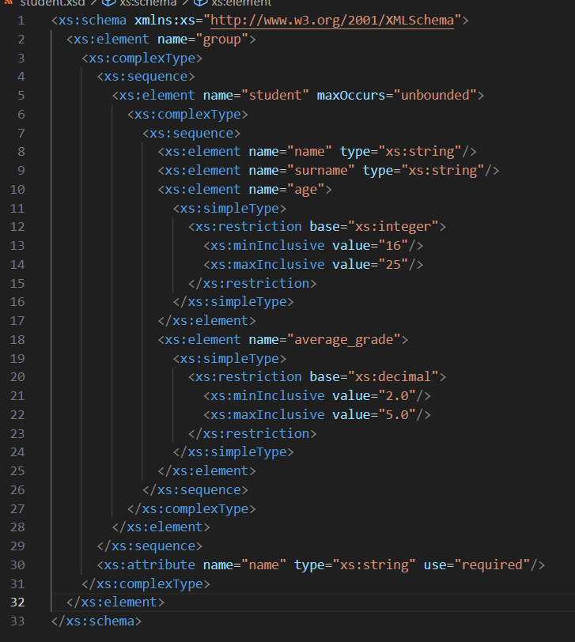
3.
